Práctica 4
-
Informe

Julen D. y Julen F.


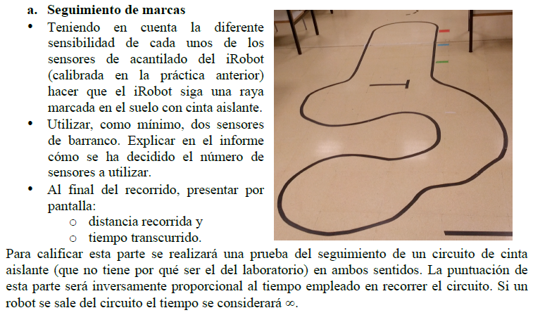
- Explicación de la máquina de estados utilizada.
La máquina de estados usada es la misma que se nos ha presentado al principio de la práctica. Hemos probado a añadir más estados para obtener un control más preciso del iRobot, pero la falta de tiempo nos ha obligado a dejar esa idea a un lado y aferrarnos a la estructura de estados original.
Los sensores son los actuadores que ejercen cambios en la máquina de estados. Dependiendo de la cantidad de sensores que devuelvan la señal correspondiente a la detección de cinta aislante, se activará un estado u otro. La función de cada estado está aclarada por el nombre de dichos estados. Más adelante, cada estado determinará un comportamiento del robot. Por ejemplo, si el sensor de barranco frontal derecho detecta cinta aislante, modificará el estado actual del iRobot a BUSCA_D. Dicho estado lleva a continuación al robot a girar hacia la derecha hasta que dicho sensor deje de detectar cinta aislante. Una vez ocurrido esto, y si el sensor de barranco frontal izquierdo tampoco detecta cinta aislante, el estado del iRobot será SIGUE, lo que lo llevará hacia adelante en linea recta.

- Cuantos sensores de barranco se han usado y cómo se ha decidido el número de sensores a utilizar.
La primera aproximación nos llevó a usar los sensores de barranco frontales. Funcionó bien. La segunda aproximación nos llevó a programar también los sensores de barranco laterales. Pero vimos que era más eficaz centrar las mejoras en los sensores de barranco frontales, por lo que finalmente sólo se usarán los dos sensores de barranco frontales.

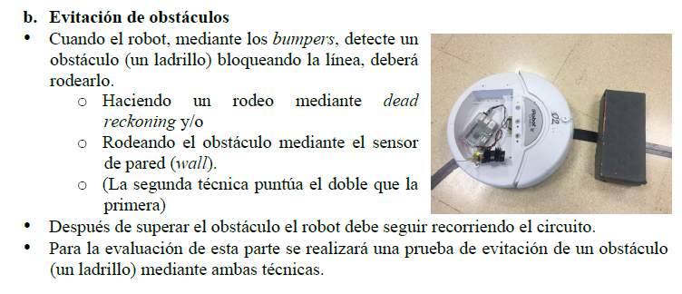
- Cuáles son las condiciones para poder usar una u otra técnica en evitación de obstáculos.
La falta de tiempo nos ha limitado a poder adaptar solamente la primera técnica, la técnica de dead reckoning. Para ello, nos hemos basado en el dead reckoning de la práctica 3. Para que el iRobot tenga que dar un rodeo a determinado obstáculo, ha de colisionar frontalmente con dicho obstáculo. Ésto accionara el bumper, lo que, mediante la máquina de estados, hará que el iRobot rodee el obstáculo por la izquierda para después seguir con su camino.

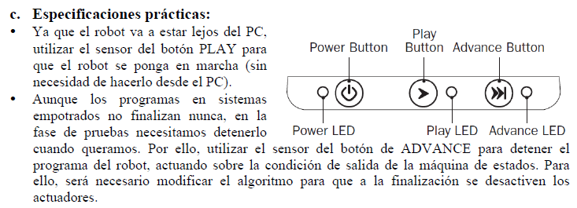
- Explicación de la máquina de estados utilizada.
  - Botón PLAY:
Se ha escrito código al final de la función inicializacion en el cuál el iRobot entra en en un bucle de espera a la señal que emite el botón PLAY. Cuando dicho botón es pulsado, la ejecución sigue su curso normal.
  - Botón ADVANCE:
Se ha escrito código en la función condicionSalida en el cuál el iRobot espera en a que el botón ADVANCE sea pulsado. Si dicho botón es pulsado, se ejecutará la función finalizacion, en la que se detienen los motores y se imprimen en pantalla el tiempo y la distancia recorridos desde que se pulsó el botón PLAY. Por último, se termina la ejecución del programa.

